Проект «Неделя здоровья» во 2-й младшей группе
Воспитатели: Сычева Татьяна Евгеньевна, Довженко Елена Николаевна воспитатели МБДОУ «Детский сад №7» г. Донецк
Продолжительность проекта: краткосрочный (1 рабочая неделя)
Тип проекта: познавательно-игровой
Участники проекта: воспитатели, дети второй младшей группы и их родители, музыкальный руководитель, психолог.
Основные формы реализации проекта: беседы, чтение, детское творчество, игры, спортивный праздник, музыкальное развлечение, работа с родителями.
Возраст детей: вторая младшая группа (с 3 до 4 лет)
Актуальность проекта: уделять особое внимание воспитателей и родителей формированию и укреплению здоровья ребенка с целью создания вокруг него потребности и привычки здорового образа жизни.
Цель проекта: повышать уровень знаний у детей и обогащать опыт родителей о здоровом образе жизни через взаимоотношение с воспитателями группы.
Задачи проекта:
1) укреплять и охранять здоровье детей;
2) формировать потребность в соблюдении навыков гигиены;
3) дать представление о ценности здоровья, формировать желание вести здоровый образ жизни;
4) дать представление о полезной и вредной пищи для здоровья человека, о пользе витаминов.
Ожидаемые результаты проекта:
1) У большинства детей сформированы основы гигиенических навыков;
2) Дети ежедневно слышат информацию о полезной и вредной пище для здоровья человека (во время завтрака, обеда, полдника, ужина), о ценностях здоровья (подвижные игры, физкультминутки, различные виды гимнастик);
Литература:
1) К. Чуковский «Айболит», «Мойдодыр»
2) Л. Воронкова «Маша растеряша»
3) С. Могилевская «Про Машеньку и зубную щетку»
4) Интернет - ресурсы
Понедельник
Путешествие в страну здоровья «Город Витаминок»
Утро:
1. Игра-беседа «Путешествие в страну Здоровья»
2. Утренняя гимнастика «Веселое солнышко»
3. Занятие по художественно-эстетическому развитию (лепка): «Витамины» (овощи и фрукты)
4. Музыкально-эстетическое развитие. Кукольный театр «Репка» на новый лад.
5. Подвижная игра «Волшебные купола»
Вечер:
1. Д.игра «Витаминная семья» ( о фруктах и ягодах);
2. Игра-конструирование «Больница для зверят»
3. Беседа с родителями о пользе чеснока, домашнее задание изготовление медальона здоровья « Чесночок - здоровячек»
Вторник
Путешествие в страну здоровья «Спортландию»
Утро:
1. Беседа «Чесночок-здоровячек» (о пользе чеснока)
2. Рассматривание иллюстраций «Виды спорта» (для малышей)
3. Физкультурное занятие «В стране Спортландия»
4. Подвижные игры: «Лиса и зайцы», «Воробушки и автомобиль», «Попади в цель».
Вечер:
1. Самостоятельная двигательная активность детей в уголке здоровья.
2. Чтение сказки: С. Могилевская «Про Машеньку и зубную щетку»
Среда
Путешествие в страну здоровья «В гостях у доктора Айболита»
Утро:
1.Рассматривание иллюстраций к сказке К.Чуковского «Доктор Айболит»
2. Занятие по ознакомлению с окружающим миром «В гостях у доктора Айболита»
3 Занятие по художественно-эстетическому развитию «Мой друг мячик»
4. Сюжетно-ролевая игра «Доктор»
5. Подвижные игры: «Зайка-серенький», «Пузырь»
Вечер:
1. Закаливающий массаж подошв «По ровненькой дорожке»
2. Чтение сказки К. Чуковского «Доктор Айболит»
Четверг
Путешествие в страну здоровья «Хорошее настроение»
Утро:
1.Разминка:«Можем все мы показать…»
2. Игры и упражнения на снятие эмоциональной напряженности у детей: «Лимон», «Наши ушки»,
3. Игры с использованием игрового пособия «Парашют»: «Карусель», «Море» с психологом.
4.Релаксационная игра: «Волшебный сон»(с психологом)
5.Занятие по развитию речи: "Разучивание потешки "Солнышко" Игра: "Какое это настроение"
6.Подвижная игра: "Солнышко и дождик»
7.Игра-развлечение: "Мыльные пузыри"
Вечер:
1. Чтение сказки: Л. Воронкова «Маша растеряша»
Пятница
Путешествие в страну здоровья «В гостях у Мойдодыра»
Утро:
1. Д/и «Чудесный мешочек» (предметы туалета)
2. Занятие по художественно-эстетическому развитию (аппликация).
Тема: "Да здравствует мыло душистое и полотенце пушистое!"
3. Музыкальное развлечение. "Путешествие в страну здоровья!"
Вечер:
1. Сюжетно-ролевая игра «Семья» (купание малышей).
2. Чтение сказки К.Чуковского "Мойдодыр"
Роль родителей в реализации проекта:
1) Индивидуальная беседа с родителями «Режим для и его значение для здоровья ребенка»;
2) Выставки детского творчества: «Витаминки» (лепка), «Да здравствует мыло душистое и полотенце пушистое» (аппликация); «Мой друг мячик!»
3) Консультации: «Витамины», «Солнце воздух и вода наши лучшие друзья»;
4) Фото-выставка для родителей «Солнце воздух и вода-наши лучшие друзья»

Реализация представлена в фотографиях:
Купание малыша

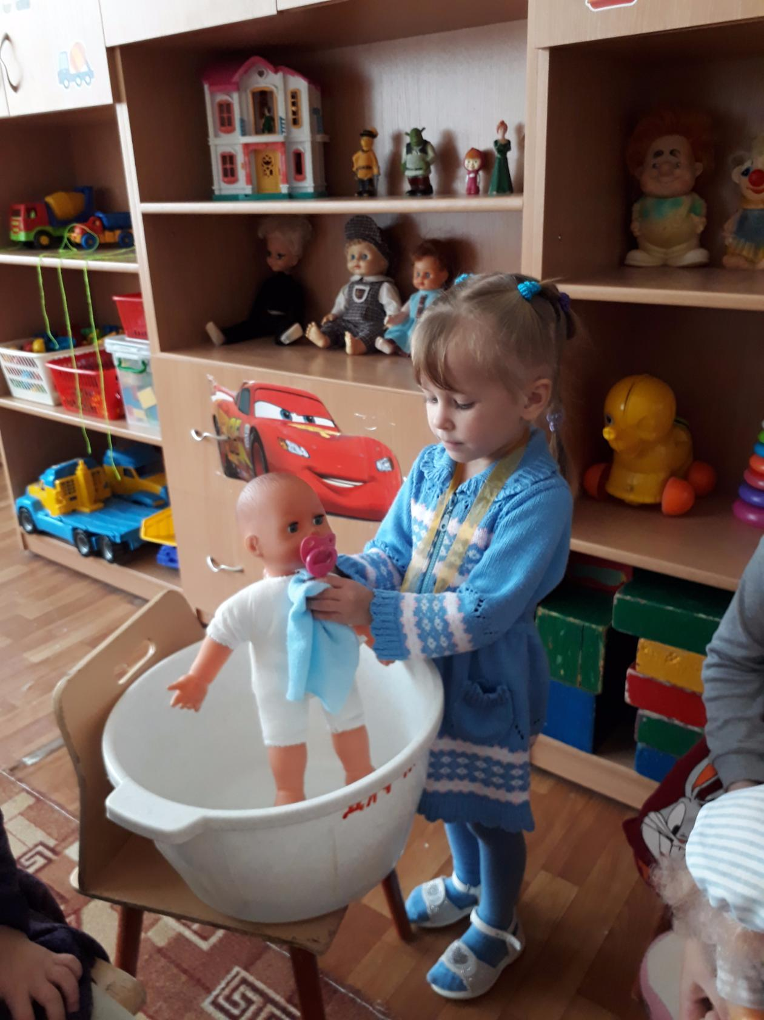

В гостях у доктора «Айболита»

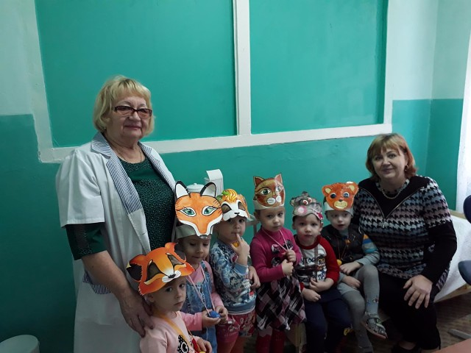

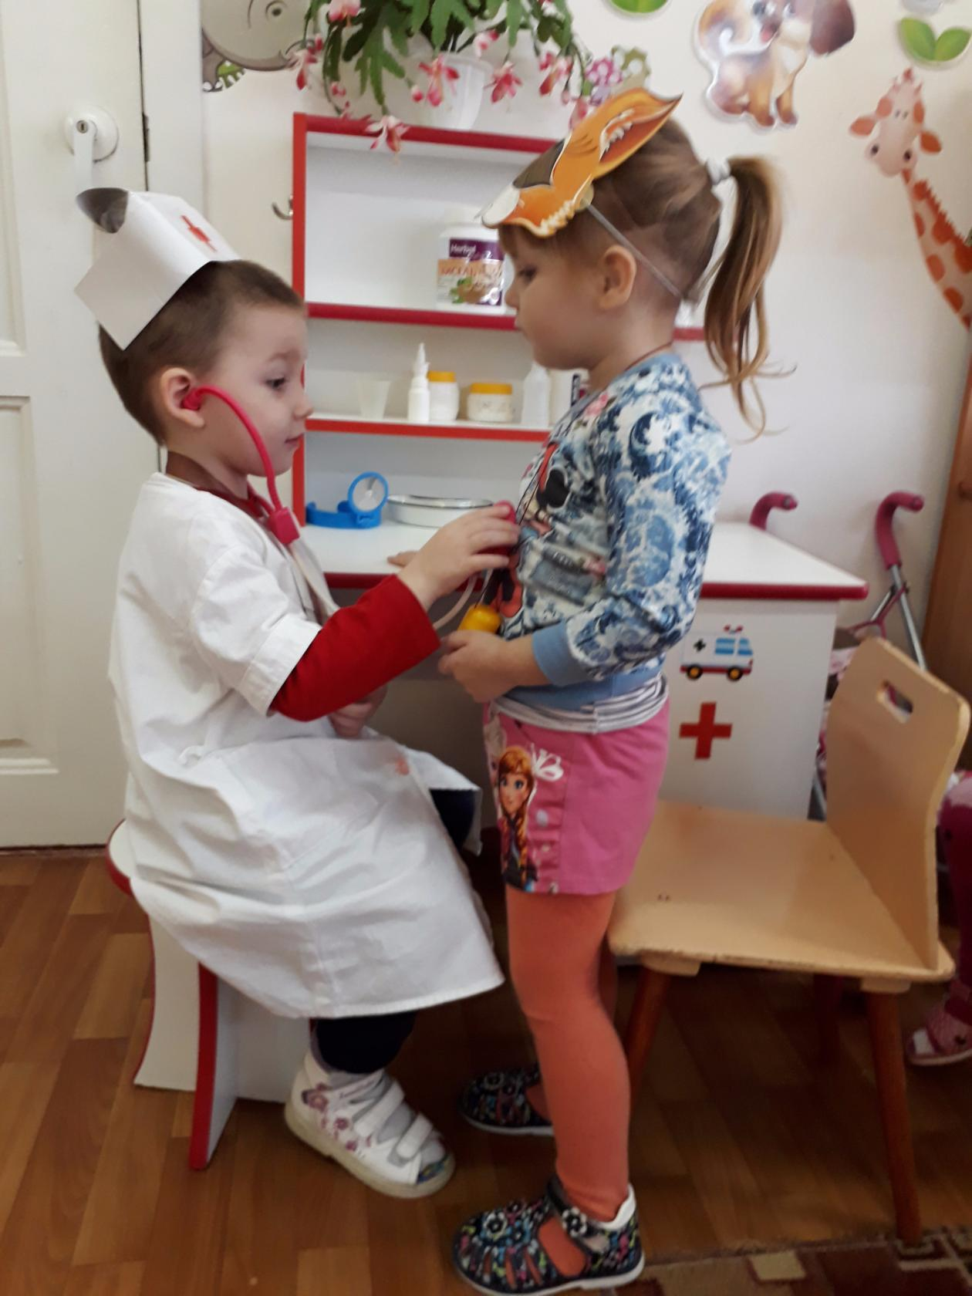

Лепим витаминки
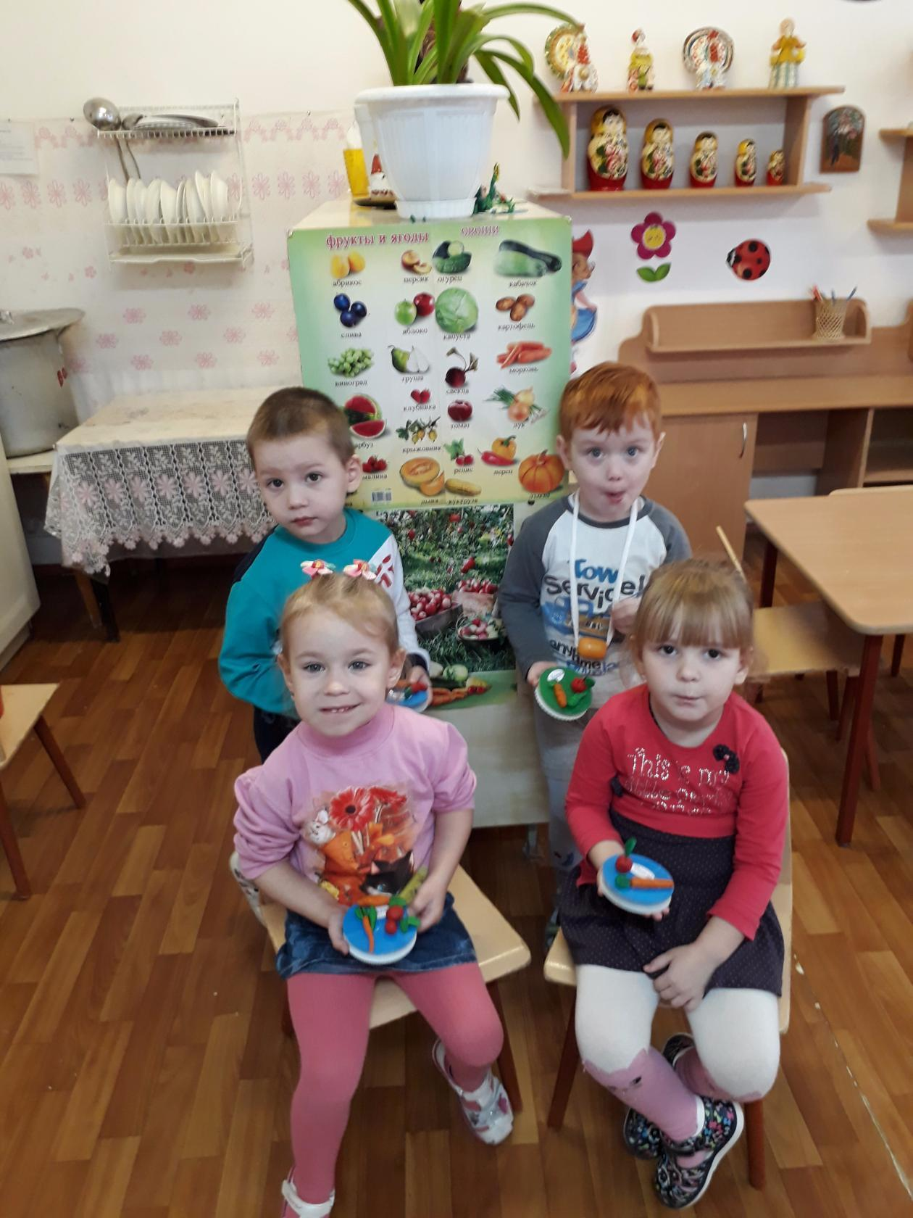

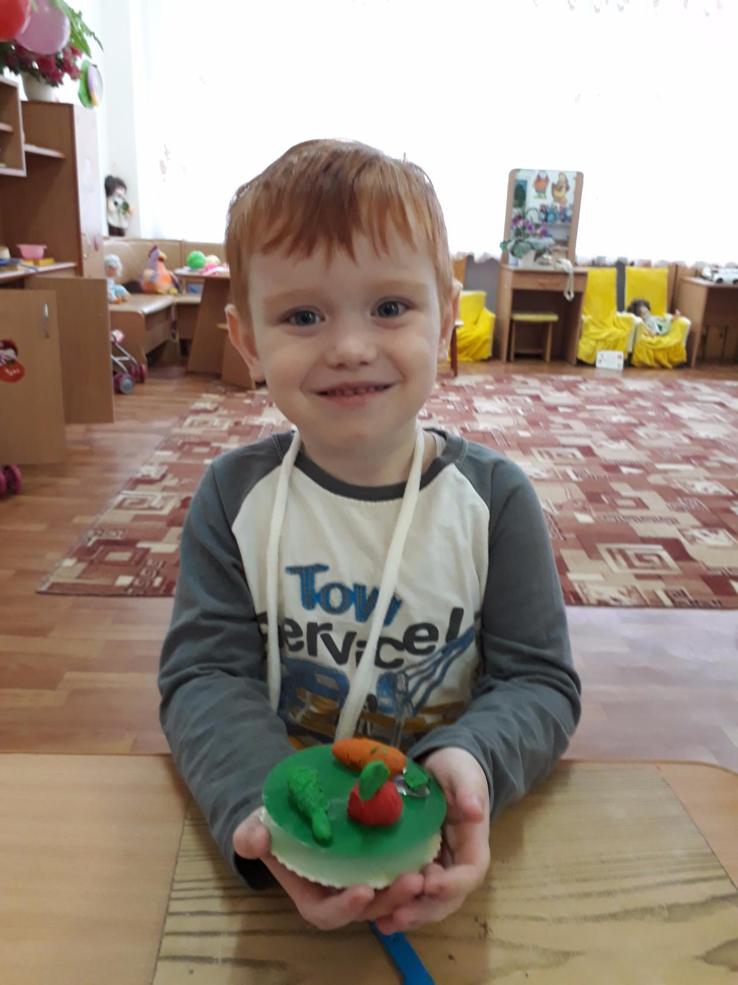

Физкультурное занятие в Спортландии

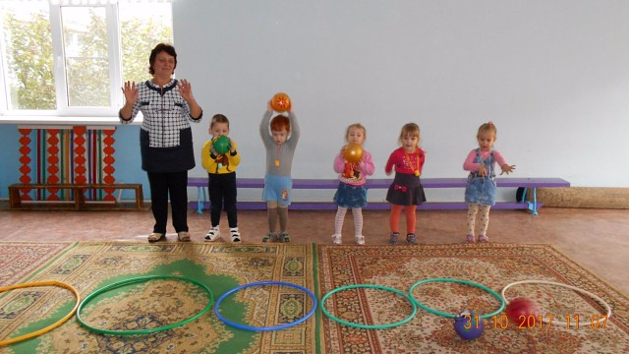

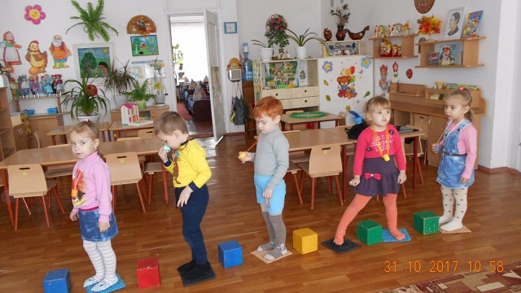

Занятие по рисованию «Мой друг мячик»

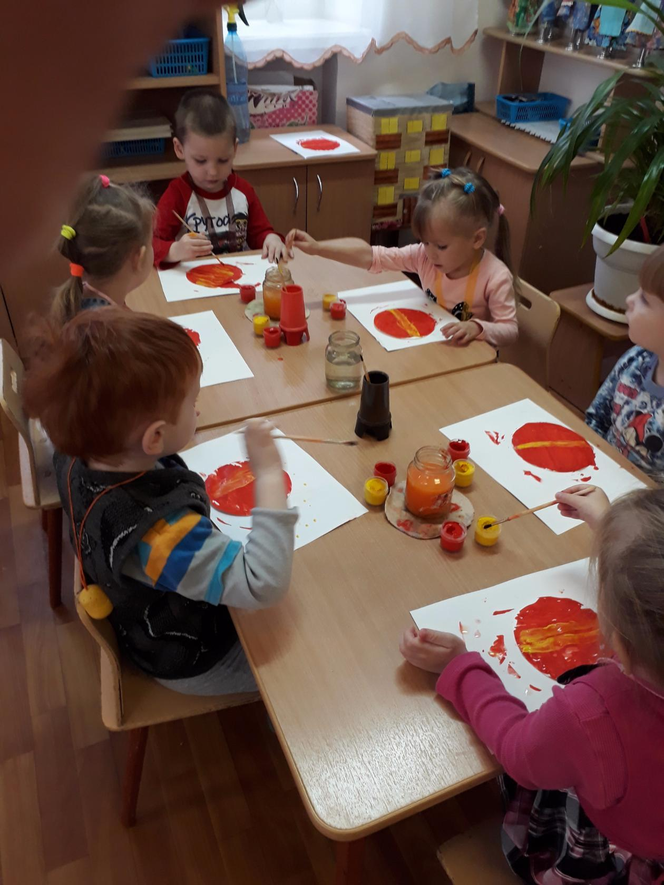

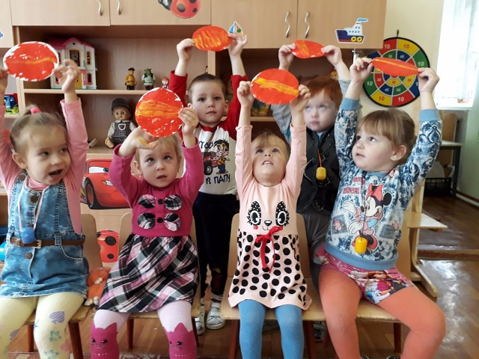

Релаксационная игра: «Волшебный сон»

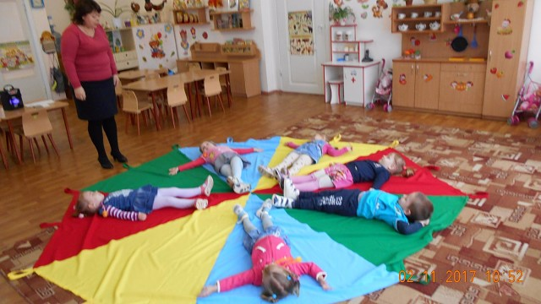

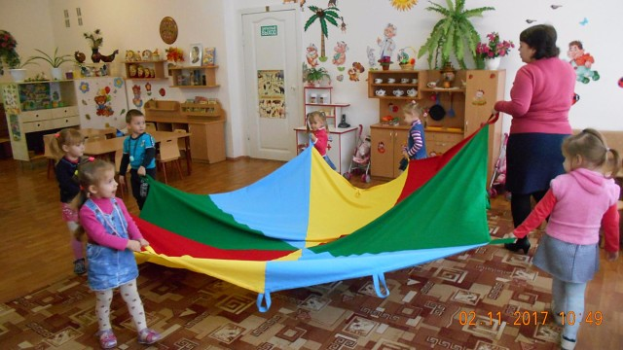

В результате реализации проекта:
- у детей сформированы основы гигиенических навыков, начальное представление о здоровом образе жизни, о пользе физической культуры;
- повышено качество работы с родителями;
- дети познакомились с новыми подвижными играми, с новыми сюжетно-ролевыми играми.
- оформлена фото-выставка для родителей «Солнце, воздух и вода- наши лучшие друзья

